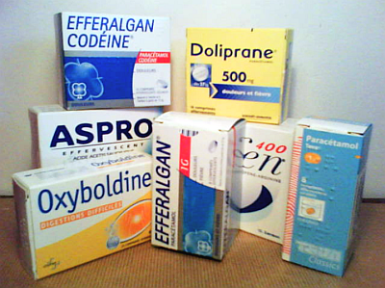
ACTIVITE DOCUMENTAIRE (document élève)

Quel médicament choisir ?
La formulation est une activité industrielle consistant à fabriquer des produits homogènes, stables et possédant des propriétés spécifiques, en mélangeant différentes matières premières (on utilise l'expression : formuler un produit). Cette activité concerne notamment les produits cosmétiques, les médicaments, les parfums, …
Extrait de Wikipedia

Des extraits de notices de médicaments sont donnés ci-dessous.

• Questions : [Toutes les réponses aux questions devront comporter des phrases complètes.]
- Quels types d’informations trouve-t-on sur une notice de médicaments ?
- a) Parmi les médicaments dont les extraits de notices figurent ci-dessous et page suivante, quel est l’intrus ?
b) Quel est le point commun entre les autres médicaments ?
- Que signifie l’indication « spifen® 400 », « aspro® 500 », … ?
- a) Regrouper les médicaments ayant le même principe actif.
b) Quelle est la différence entre ces médicaments ?
- a) Retrouver, parmi les extraits de notices de médicaments, un médicament « princeps » et son générique.
b) Un médicament générique est-il identique au médicament « princeps » ?
- a) Une personne ayant un régime sans sel peut-elle prendre sans problème ces médicaments ? Pourquoi ?
b) Dans quel cas doit-on prendre de l’ efferalgan codeine® à la place de l’efferalgan® ?
c) Quel médicament peut-on administrer à un enfant de 5 ans s’il a mal à la tête ?
d) Quel médicament devez-vous éviter d’utiliser si vous allez chez votre dentiste le lendemain ? Pourquoi ?
- Quel est le gaz qui se dégage lors de l’effervescence d’un comprimé d’aspirine ? Comment pourrait-on le mettre en évidence ?

Quelques mots de vocabulaire :
- princeps : « première version » ou version originale
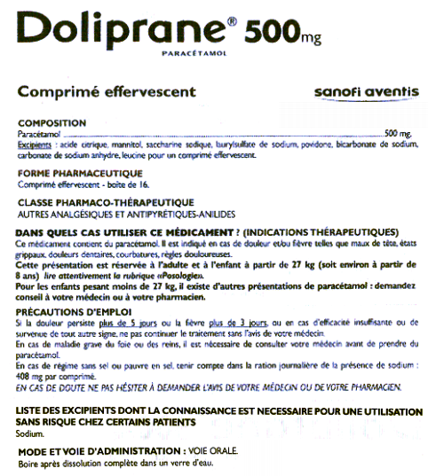
- analgésique : médicament ayant pour but d’éliminer la douleur d’un patient (un antalgique ne faisant qu’atténuer la douleur)
• Documents : extraits de notices de médicaments
